Конспект открытого урока физики
в 11 классе по теме: «Наблюдение сплошного и линейчатого спектров излучения», подготовленный учителем физики МБОУ СОШ №3 ст. Старощербиновская
А.Я. Кириченко с использованием элементов исследовательской работы и применением информационно-коммуникационных технологий.

Класс: 11
Учитель: А.Я. Кириченко
Дата проведения: 23.12.2015 г.
Тип урока: лабораторная работа.
Цель работы: сформировать представление учащихся о различных видах спектров излучения светящихся тел и зависимости вида спектра излучения тела от его агрегатного состояния и провести качественный спектральный анализ нескольких газов.
Оборудование: проекционный аппарат, спектральные трубки с водородом, гелием, неоном и криптоном, два высоковольтных индуктора, источник питания, штатив, соединительные провода, стеклянная пластина со скошенными гранями, призма прямого зрения, мультимедиапроектор.
Ход урока.
- Организационный момент.
- Актуализация знаний.
Работа важна тем, что ее результаты служат экспериментальным подтверждением теории Бора о строении атома. В лабораторной работе учащиеся наблюдают спектры двух видов: непрерывный спектр излучения света раскаленной нитью лампы накаливания и линейчатый спектр тлеющего электрического разряда в спектральных трубках с водородом, гелием, неоном и криптоном. Дают объяснение результатов наблюдений спектров излучения на основе представлений о строении атома и проведенной исследовательской работы по определению длин волн, излучаемых атомом водорода в видимой части спектра - серия Бальмера.
3. Наблюдение сплошного спектра излучения.

В излучении веществ, атомы которых сильно взаимодействуют друг с другом, присутствуют все частоты оптического диапазона. Спектр такого излучения представляет собой цветную радужную полоску, где цвета плавно переходят от красного к фиолетовому, и называется непрерывным.
Направив взгляд через пластину на изображение раздвижной щели проекционного аппарата, мы наблюдали основные цвета полученного сплошного спектра в следующем порядке:
(вспоминаем русскую поговорку для запоминания расположения цветов в спектре)
КАЖДЫЙ ОХОТНИК ЖЕЛАЕТ ЗНАТЬ ГДЕ СИДИТ ФАЗАН.
Они должны ответить на вопрос, почему наблюдаемый спектр называют непрерывным или сплошным. Спектр будет иметь вид:
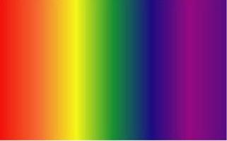
Ученикам предлагается также указать конкретно какое физическое тело и в каком состоянии является источником света, спектр которого они наблюдают.
По итогам наблюдений в тетради зарисовывают вид спектра лампы накаливания, соблюдая последовательность расположения основных цветов.
4. Исследование и наблюдение линейчатого спектра излучения.
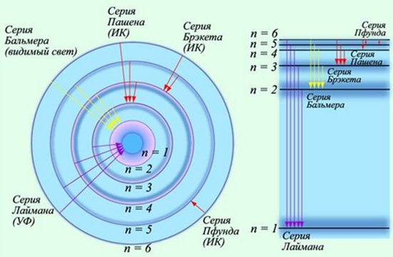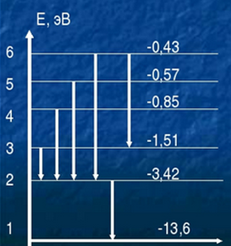
Рис.1 Рис.2
При переходе с одной стационарной орбиты на другую электрон излучает (поглощает) квант света с энергией һν и длиной волны $λ_{k,n}$:
һν = $\frac{һс}{λ}$ = $Е_{k}$-$Е_{n}$ → $λ_{k,n}$=$\frac{һс}{Е_{k}-Е_{n}}$ (1), где һ = 6,63∙${10}^{-34}$Дж∙с – постоянная Планка,
с = 3∙${10}^{8}$ $\frac{м}{с}$ – скорость света, $Е_{k}$ – энергия электрона в стационарном состоянии на энергетическом уровне k в эВ, $Е_{n}$ – энергия электрона в стационарном состоянии на энергетическом уровне n в эВ. Вычислим длину волны, излучаемую атомом водорода при переходе электрона с k = 2 на n =1, по формуле (1)
$λ_{k,n}$ = $\frac{һс}{{(Е}_{k}-Е_{n})∙1,6∙{10}^{-19}}$ , где $1,6∙{10}^{-19}$кл – заряд электрона – коэффициент перевода энергии из электронвольт (эВ) в джоули (Дж).
$λ_{k,n}$ = $\frac{һс}{{(Е}_{k}-Е_{n})*1,6∙{10}^{-19}}$ = $\frac{6,63∙{10}^{-34}Дж∙с * 3∙{10}^{8} \frac{м}{с} }{{(Е}_{k}-Е_{n})*1,6∙{10}^{-19}кл}$ = $\frac{12,43∙{10}^{-7}м}{{(Е}_{k}-Е_{n})}$ (2)
$λ_{2,1}$= $\frac{12,43∙{10}^{-7}м}{{(Е}_{2}-Е_{1})}$ =$\frac{12,43∙{10}^{-7}м}{-3,42-(-13,6)}$ = $\frac{12,43∙{10}^{-7}м}{10,18}$ = $1,22∙{10}^{-7}м$ = 122∙${10}^{-9}м$ =122 нм
Эта длина волны соответствует невидимому для человека ультрафиолетовому излучению. Эту часть работы выполняет учитель, используя презентацию.
После этого, учащимся предлагается, пользуясь данными из Рис.2, вычислить длины волн, которые излучает атом водорода для остальных случаев перехода атома из одного стационарного состояния в другое по формуле (2), и по Таблице 1 определить длины волн, излучаемых атомом водорода, соответствующих видимому участку спектра.
Таблица 1
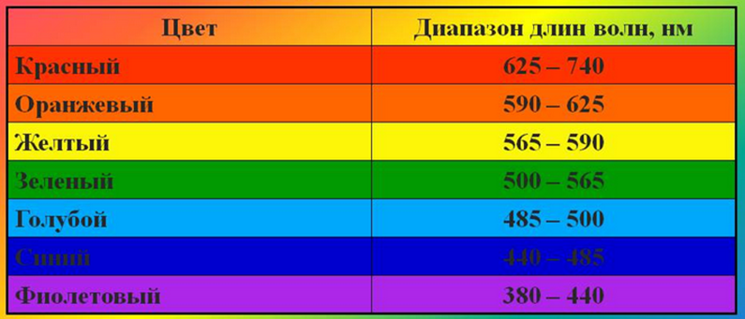
$λ_{3,2}$= $\frac{12,43∙{10}^{-7}м}{{(Е}_{3}-Е_{2})}$ =$\frac{12,43∙{10}^{-7}м}{-1,51-(-3,42)}$ = $\frac{12,43∙{10}^{-7}м}{1,91}$ = 651∙${10}^{-9}м$ =651 нм (красный)
$λ_{4,2}$= $\frac{12,43∙{10}^{-7}м}{{(Е}_{4}-Е_{2})}$ =$\frac{12,43∙{10}^{-7}м}{-0,85-(-3,42)}$ = $\frac{12,43∙{10}^{-7}м}{2,57}$ = 484∙${10}^{-9}м$ =484 нм (зелено-голубой)
$λ_{5,2}$= $\frac{12,43∙{10}^{-7}м}{{(Е}_{5}-Е_{2})}$ =$\frac{12,43∙{10}^{-7}м}{-0,57-(-3,42)}$ = $\frac{12,43∙{10}^{-7}м}{2,85}$ = 436∙${10}^{-9}м$ =436нм (синий)
$λ_{6,2}$= $\frac{12,43∙{10}^{-7}м}{{(Е}_{6}-Е_{2})}$ =$\frac{12,43∙{10}^{-7}м}{-0,43-(-3,42)}$ = $\frac{12,43∙{10}^{-7}м}{2,99}$ = 418∙${10}^{-9}м$ =418 нм (фиолетовый)
$λ_{6,3}$= $\frac{12,43∙{10}^{-7}м}{{(Е}_{6}-Е_{3})}$=$\frac{12,43∙{10}^{-7}м}{-0,43-(-1,51)}$=$\frac{12,43∙{10}^{-7}м}{1,08}$=1151∙${10}^{-9}м$ =1151нм (инфракрасное излучение)
Результаты исследовательской работы озвучиваются представителями групп учащихся и делается вывод, что в видимой части спектра излучения атома водорода четыре спектральных линии излучения разного цвета: красная, зелено-голубая, синяя и фиолетовая.
Далее учащимся предлагается наблюдать линейчатый спектр излучения двух газов (гелия и водорода) через призму прямого зрения с целью определения наличия водорода по найденным четырем линиям излучения из серии Бальмера. Какие именно газы в спектральных трубках учащимся не сообщается. Требуется выявить наличие или отсутствие водорода.

Водород
Гелий
Далее в приборах «Спектр» спектральные трубки с гелием и водородом заменяем на спектральные трубки с неоном Ne и криптоном Kr. На экран проецируется кадр с линейчатыми спектрами излучения водорода, гелия, неона и криптона, и учащиеся определяют, в какой трубке находится гелий, неон и криптон. Изначально спектральные трубки нумеруются №1, №2, №3, №4.
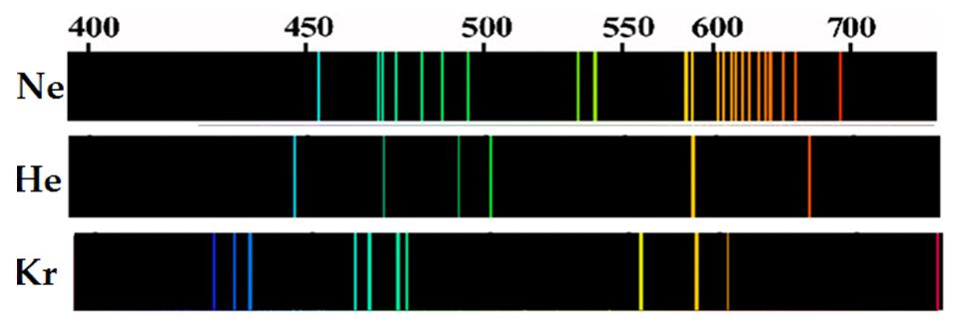
H
После выполнения этой части работы учащимся сообщается, что они провели качественный спектральный анализ, то есть определили химический состав газов в спектральных трубках по их линейчатым спектрам излучения.
5. Решение практической задачи по определению состава смеси газов по их спектрам излучения.
Часто приходится иметь смесь газов (воздух) и требуется определить химический состав компонентов. Линейчатый спектр излучения будет включать яркие линии всех газов. Требуется выделить спектральные линии каждого газа. В следующем задании, учащимся предлагается определить, какие газы входят в состав смеси.
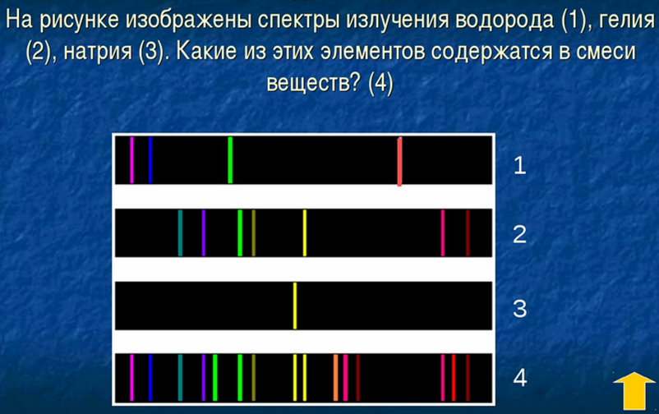 Ответ:
6. Ответы на вопросы.
1. Какие вещества дают сплошной спектр?
Ответ: нагретые тела, находящиеся в твёрдом и жидком состоянии, газы при высоком давлении и плазма.
2. Какие вещества дают линейчатый спектр?
Ответ: вещества, у которых слабое взаимодействие между молекулами. Например - достаточно разряжённые газы. Линейчатый спектр дают вещества в газообразном атомарном состоянии.
3. Объясните, почему отличаются линейчатые спектры различных газов.
Ответ: при нагревании часть молекул газа распадаются на атомы и излучают кванты с различными значениями энергии, от чего и зависит длина волны, а значит, и цвет.
7. Выводы:
- сплошные спектры дают тела в твердом или жидком состоянии, а также сильно сжатые газы и плазма;
- линейчатые спектры излучения дают вещества в атомарном газообразном состоянии;
- по линейчатым спектрам излучения определяют вещество, из которого состоит исследуемый образец. Этот метод называется спектральным анализом.

8. Итог урока.
Сдача работ.
Домашнее задание: §§ 81 - 83

